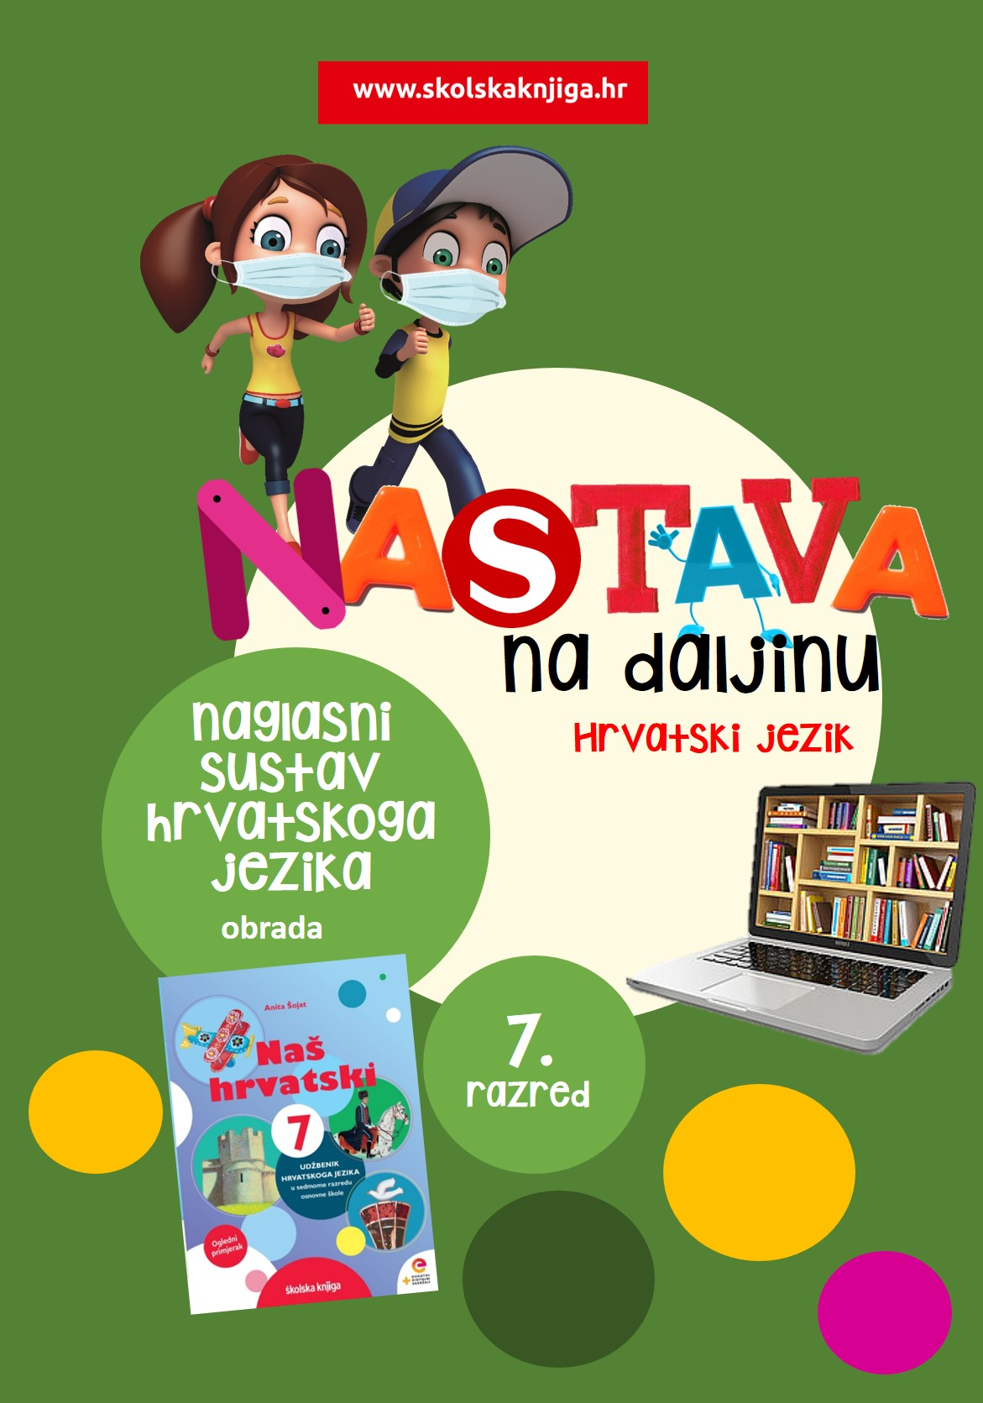

Povijest
hrvatskoga jezika

ponavljanje

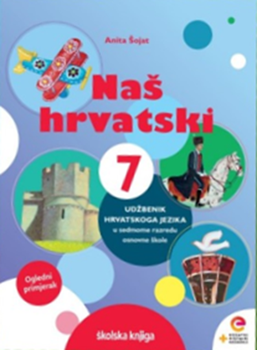

na
PODRUČJE PREDMETA
Hrvatski jezik i komunikacija
Povijest hrvatskoga jezika
- ponavljanje

VRIJEME OSTVARIVANJA:
BROJ SATI NASTAVE: 2
Anita Šojat, Naš hrvatski 7
Materijal za nastavu na daljinu pripremila
Daniela Maršalek

e-sfera
https://www.e-sfera.hr/dodatni-digitalni-sadrzaji/7acd62c9-e1b4-424a-8c5e-fd501c066d80/

NAPOMENA UČENIKU
U ovome ćeš tjednu ponoviti povijest hrvatskoga jezika od 16. do 20. stoljeća, ali ćeš ponoviti i razvoj hrvatskoga jezika od početaka pismenosti. Učenje i rješavanje zadataka možeš organizirati kad ti najviše odgovara. Važno je da poštuješ rok za slanje završenih zadataka učiteljici/učitelju na dogovoreno virtualno mjesto.

ODGOJNO-OBRAZOVNI ISHODI
Nakon učenja o povijesti hrvatskoga jezika moći ćeš:
- razlikovati hrvatska pisma
- objasniti pravnu, jezičnu i povijesnu važnost Bašćanske ploče
- objasniti što su inkunabule
- opisati prvu hrvatsku tiskanu knjigu
- opisati najvažnije dokumente značajne za razvoj hrvatskoga jezika od 16. do 20. stoljeća
- imenovati pojedince koji su pomogli razvoju hrvatskoga jezika
- objašnjavati važnost Ljudevita Gaja za razvoj hrvatskoga jezika
- objasniti uzročno-posljedičnu vezu Novosadskog dogovora i Deklaracije o nazivu i položaju hrvatskog književnog jezika
- objasniti što se postiglo Deklaracijom o nazivu i položaju hrvatskog književnog jezika

REZULTATI UČENJA
- uspješno riješeni zadatci za vrednovanje naučenoga prema dogovoru s učiteljicom/učiteljem

OPIS AKTIVNOSTI
1. aktivnost – Ponovi - početci hrvatske pismenosti
Ponovi početke hrvatske pismenosti i poslije gledanja u bilježnicu odgovori na pitanja.
Pogledaj videoizlaganje na poveznici
https://www.youtube.com/watch?v=d3ZDr6sB5z4&t=6s

Na kojim je pismima tekla hrvatska pismenost?
Koji su najpoznatiji spomenici hrvatske pismenosti od prvih početaka do pojave tiska?
Opiši Bašćansku ploču i objasni njezin značaj za razvoj hrvatske pismenosti.
Kako se zove prva hrvatska inkunabula?
Nacrtaj i umnu mapu prema uputama na kraju videoizlaganja.

2. aktivnost – Ponovi – hrvatski jezik od 16. do 20. stoljeća

Ponovi razvoj hrvatskoga jezika od 16. do 20. stoljeća i odgovori na pitanja.

https://www.youtube.com/watch?v=EzKPLAi0Z8U

Kako se razvijao hrvatski jezik u 16. stoljeću?
Zašto je važna Marulićeva Judita?
Tko je autor i kako se zove prvi hrvatski rječnik?
Tko je autor i kako se zove prva hrvatska gramatika?
Tko su istaknuti predstavnici ozaljskog književno-jezičnog kruga?
Koje su programske težnje željeli ostvariti ilirci?
Zbog čega je važno djelo Ljudevita Gaja Kratka osnova horvatsko-slavenskog pravopisanja?
Opiši svojim riječima doprinos Ljudevita Gaja razvoju hrvatskoga jezika.
Kada su stvoreni uvjeti za zajednički književni jezik?

3. aktivnost – ponovi – Hrvatski jezik u 20. i 21. stoljeću

Pogledaj videoizlaganje na poveznici i odgovori na pitanja.
https://www.youtube.com/watch?v=MM15TRj5ubc

Koji su zaključci Novosadskog dogovora?
Zbog čega je postojala mogućnost da Hrvati ostanu bez svoga jezika?
Što su zahtijevali potpisnici Deklaracije?
Koji je značaj londonca?
Koje normativne priručnike poznaješ?

4. aktivnost – Ponovi – Deklaracija o nazivu i položaju hrvatskog književnog jezika
Pogledaj animaciju o Deklaraciji na poveznici u nastavku i podsjeti se koje su prilike vladale u svijetu i državi u kojoj je Deklaracija nastala.
https://www.youtube.com/watch?v=lJV575Xg_is

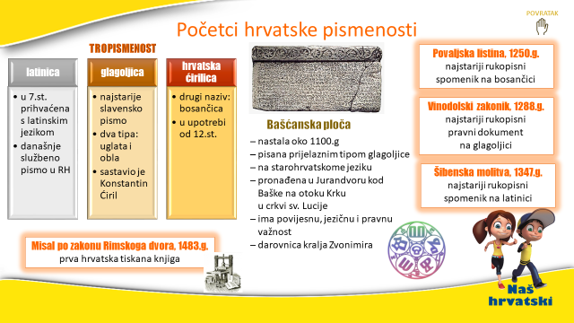
U ponavljanju nastavnih sadržaja mogu ti pomoći i sljedeći slikovni prikazi.

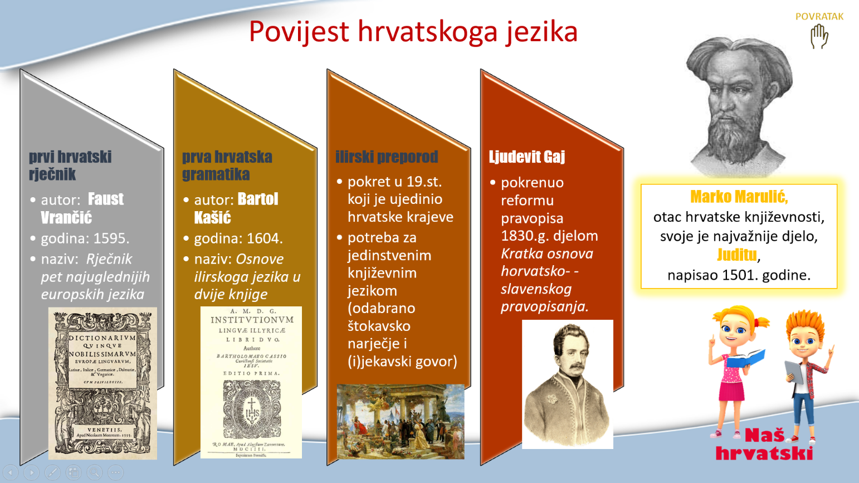

Vrednovanje naučenoga bit će provedeno u dogovoru s učiteljicom/učiteljem hrvatskoga jezika, o čemu ćeš biti obaviješten na vrijeme.
Vrednovanje naučenoga može biti provedeno kao jednominutno izlaganje:

JEDNOMINUTNO IZLAGANJE

1) Pripremi jednominutno izlaganje o nastavnoj temi Početci hrvatske pismenosti. Pazi, to je mnogo vremena koje trebaš popuniti.

2) Prvo sažmi temu i napiši bilješke koje će biti jasne i pregledne.

3) Iz bilježaka napiši sažetak teme. Sažetak je cjelovit kratak pregled onoga što si naučio/naučila. U njemu su obuhvaćeni samo bitni podatci i zaključci. U sažetku svakako navodi primjere. Kad napišeš sažetak, nauči ga.

4) Utvrdi redoslijed izlaganja. Izvedi probno izlaganje tako što ćeš se snimiti mobitelom. Provjeri koliko je trajalo. Ako je prekratko, dodaj još podataka o kojima ćeš izlagati da bi bio/bila u vremenu. Ako je predugačko, skrati ga. Pazi na primjere! I oni moraju biti točni. Dok izlažeš, ne možeš čitati sažetak. Moraš ga govoriti jasno i razgovijetno. Pazi, na snimci se vidi čitaš li ili govoriš.

5) Nakon probnog izlaganja i mjerenja vremena, snimi mobitelom konačno izlaganje u trajanju od jedne minute (+/- 10%) tako da se dobro čuješ i vidiš u kadru. Pripazi na osvjetljenje i glasno govori.

6) Snimku izlaganja pošalji na dogovoreno virtualno mjesto.
7) Dužan/dužna si komentirati izlaganje suučenika. Tvoji komentari sastavni su dio vrednovanja/ocjenjivanja i utjecat će na tvoju konačnu ocjenu. Nemoj komentirati reda radi. Prema rubrikama trebaš komentirati ono što je u izlaganju dobro i ono što uočiš kao propust.
8) Prema rubrikama i komentarima učenika ispod tvog izlaganja procijeni koliko je tvoje izlaganje bilo uspješno. Napiši što si dobro napravio/napravila, a što je moglo biti bolje ili si propustio/propustila. Dodijeli si ocjenu i predloži je učitelju/učiteljici koji/koja se s njom može ili ne mora složiti. On/ona će ti obrazložiti jesi li se precijenio/precijenila ili podcijenio/podcijenila.

U pripremi izlaganja može ti pomoći i slikovni prikaz dolje.
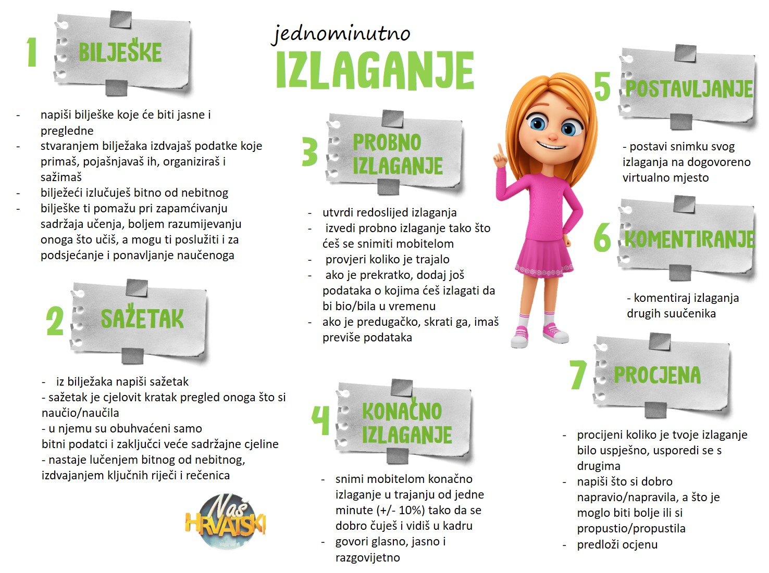
JEDNOMINUTNO IZLAGANJE – POVIJEST HRVATSKOGA JEZIKA
rubrika za vrednovanje naučenoga
 | 0 – neostvareno | 1 – djelomično | 2 – u potpunosti | BODOVI
TEKST IZLAGANJA | – tekst izlaganja nije sažet i ne proizlazi iz bilježaka i sažetka | – tekst je izlaganja djelomično sažet, uočavaju se dijelovi izlaganja koji su suvišni | – tekst je izlaganja sažet i proizlazi iz bilježaka i sažetka | /2
TEKST IZLAGANJA | – tekst izlaganja nije točan | – tekst je izlaganja točan, no uočavaju se sitne pogreške | – tekst je izlaganja točan | /2
TEKST IZLAGANJA | – ne navodi primjere | – navodi primjere, ali ih je premalo | – navodi primjere za sve što govori | /2
IZLAGANJE | – izlaže čitajući, ne poznaje temu o kojoj govori | – izlaže temu s povremenim čitanjem, poznaje temu | – izlaže bez čitanja, odlično poznaje temu o kojoj govori | /2
IZLAGANJE | – govori pretiho ili preglasno | – intonacija promjenjiva | – govori primjerenom intonacijom, glasno, jasno i razgovijetno | /2
IZLAGANJE | – rečenice su vrlo kratke, nisu cjelovite, ne naglašava važno | – jasno oblikuje rečenice bez posebnog naglašavanja | – jasno oblikuje rečenice, naglašava važno | /2
VRIJEME IZLAGANJA | – izlaganje je prekratko ili predugačko | – izlaganje odstupa vrlo malo od zadanoga vremena | – izlaganje je u zadanom vremenu (+/- 10%) | /2
KOMENTARI | – ne komentira izlaganje suučenika | – komentira izlaganje suučenika, ali komentari su formalni | – komentira izlaganje suučenika jasno naglašavajući dobre strane i propuste | /2
KOMENTARI | – ne komentira nijedan ili komentira od 1 do 7 izlaganja | – komentira od 8 do 10 izlaganja | – komentira izlaganja svih suučenika | /2

Želim ti uspješan rad!

